**İstanbul Anadolu 3. Asliye Hukuk Hakimliğine**

**(Bilirkişi Raporudur)**

**DOSYA NO :** 2012 / 376

# **HAKİM :** Seher ÖZKURT 25267

# **DAVACI :** Fatma ÇUKUR (EVİT)

# **DAVACI VEKİLİ :** Av. Kemal Yavuz ATAMAN-Av. Mehmet Yasin YALÇIN

# **DAVALI :** Pendik Belediye Başkanlığı

# **DAVALI VEKİLİ :** Av. Fatih AYSAN

**DAVA KONUSU :** Kamulaştırma Bedelinin Artırılması

**DAVA TARİHİ :** 30.05.2012

Yukarıda belirtilen taraflar arasında açılmış bulunan davada bilirkişi seçildiğimizden 19.07.2013

tarihinde belirlenen saatte Sayın Hâkim Seher Özkurt başkanlığındaki mahkeme heyeti ve tarafların

vekilleri ile birlikte keşfe gidildi. Keşif sırasında yapılan açıklamalar dinlenip dava konusu taşınmaz ile

emsal arsalar üzerinde gerekli tetkik ve tespitler yapıldı. Dosyada mevcut evrakın da incelenmesinden

sonra bu rapor, tarafımızdan düzenlendi.

**OLAY :**

Davacı, Pendik İlçesi, Esenyalı Mahallesi, 1 pafta, 4072 parsel sayılı eski taşınmazın kendisine

ait, 16/576 hissesine tekabül eden 143,95 m2 miktarlı özel parselinin 42,03 m2’sinin imar uygulaması

sırasında DOP olarak kesildiğini, geriye kalan 101,92 m2’sinin karşılığı olarak 96,50 m2 yüzölçümlü

bir taşınmazın verildiğini ve bedele dönüştürülen 33,94 m2’si için çok düşük bir bedelin ödendiğini

belirterek, bu bedelin fazlaya ilişkin tüm hakları saklı kalmak kaydıyla 1000,00 T.L. artırılmasını talep

etmektedir. Ancak, dosyada mevcut şuyulandırma cetveline göre, bedele dönüştürülen kısım 33,94 m2

değil 5,42 m2’dir. (101,92 m2 - 96,50 m2 = 5,42 m2)

**TAPU KAYDI :**

Pendik Kaymakamlığı Tapu Müdürlüğünün 03.04.2013 tarih ve 1883 sayılı yazısında:

“1 pafta, 4072 sayılı taşınmaz 07.09.2004 tarih 5709 yevmiye ile imar uygulaması sonucu 7753

ada, 2 parsel ve 7754 ada, 18 parsel sayılı taşınmazlara gitmiş olup, taşınmazların tapu kütük ve kayıtları

ekte gönderilmiştir.” denilmektedir.

Yazının ekindeki evraka göre; Pendik İlçesi, Esenyalı Mahallesi, (eski) 1 pafta, 4072 parsel

sayılı 5.182,00 m2 miktarlı taşınmazın 16/576 hissesi (143,95 m2) 14.10.1999 tarih ve 2994 yevmiye ile

intikalen Nurettin kızı Fatma Evit adına kayıtlıdır.

Pendik İlçesi, Esenyalı Mahallesi, 7753 ada, 2 parsel sayılı 3.472,22 m2 miktarlı taşınmazın

67/2400 hissesi (96,93 m2) 07.09.2004 tarih ve 5709 yevmiye ile imar uygulaması sonucu Nurettin kızı

Fatma Evit adına kayıtlıdır.

**İMAR DURUMU :**

Dosyada, Pendik İlçesi, Belediye Başkanlığı İmar ve Şehircilik Müdürlüğünün dava konusu

taşınmazın imar durumunu bildiren yazısına rastlanmamıştır.

**TAŞINMAZIN DEĞERİNİ ETKİLEYEN ÖZELLİKLERİ :**

Dava konusu taşınmaz, 1319 sayılı Emlak Vergisi Yasası’nın 12. maddesi ile buna göre

çıkartılan 28.02.1983 tarih 83/6122 sayılı Bakanlar Kurulu Kararnamesi ve bu Kararnameyi

açıklayan Maliye Bakanlığı’nın 03.07.1984 tarihli Resmi Gazetede yayınlanan Genel Tebliği’ne

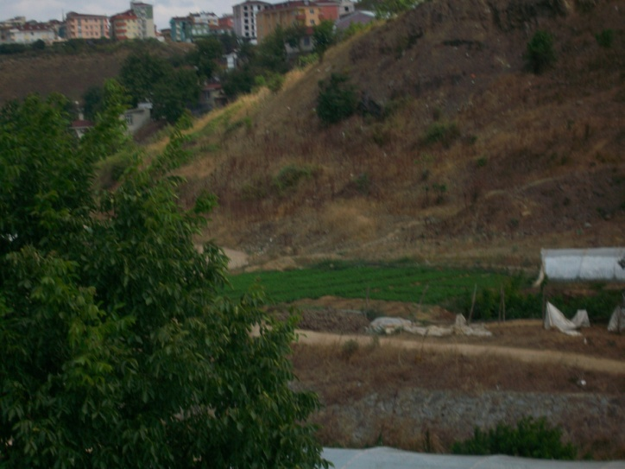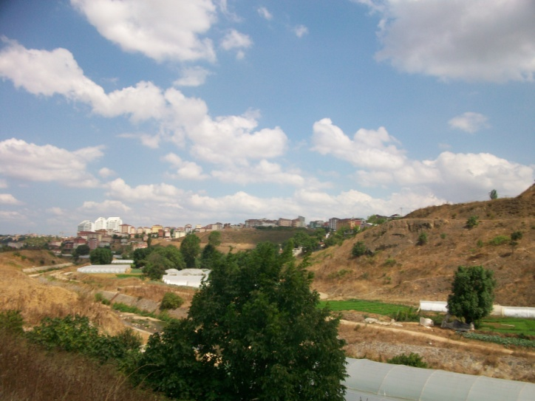göre arsa niteliklerini taşımaktadır.

**Dava Konusu Taşınmazın TEM - E-5 Bağlantı Yolundan Görünüşü**

Dava konusu taşınmaz, belediye sınırları içinde imar planı kapsamında olup, belediyenin yol,

su, elektrik gibi altyapı hizmetlerinden yararlanabilecek durumdadır. D-100 Karayolunun kuzeyinde,

TEM - E-5 bağlantı yolunun güneydoğusundaki Orhangazi mahallesindedir. Kemikliderenin yakınında,

Yazlık sokağa cephelidir. Bölgedeki yerleşim yoğunluğunun artışına paralel olarak idari, dini ve sosyal

tesisler de artmaktadır. Yakın çevresinde konut olarak kullanılan binalar, ilköğretim okulu, cami ve park

bulunmaktadır.

Geometrik şekli, boyutları ve topoğrafik yapısı üzerine bina yapımı için uygun olan taşınmazın

üzerinde seraların bulunduğu görülmüştür.

**EMLAK VERGİSİ BEYANI :**

Pendik Belediye Başkanlığı Mali Hizmetler Müdürlüğünün 24.12.2012 tarih ve 2660/23328

sayılı yazısına göre, dava konusu taşınmazın cephesinin bulunduğu Yazlık Sokağının 2012 yılı vergi

değeri 68,70 T.L./m2 olup, 2004 yılı asgari vergi değeri Pendik Belediye Başkanlığının E-Belediye

Uygulaması Arsa Rayiç Bilgilerine göre 14,80 T.L./ m2’dir.

**DEĞERLENDİRME TARİHİ :**

Dava konusu taşınmaz, bedele dönüştürülen kısmının bedelinin ödendiği **28.12.2004**

tarihine göre değerlendirilmiştir.

**DEĞERLENDİRME TARİHİNDEN ÖNCEKİ ÖZEL AMACI OLMAYAN EMSAL SATIŞLARI:**

Dosyada mevcut emsalin üzerinde bina varsa, önce Bayındırlık Ve İskân Bakanlığı Birim

Fiyatları kullanılmak ve yıpranma payı dikkate alınmak suretiyle binanın bedeli hesaplanıp toplam

satış bedelinden düşülmüştür. Geriye kalan arsanın satış bedeli olup, alanına bölünerek 1 m2’sinin

satış bedeli bulunduktan sonra Devlet İstatistik Enstitüsü ( 1994 = 100 Bazlı ) Toptan Eşya Fiyat

Endeksi kullanılarak satış değerlerinin, değerlendirme tarihindeki karşılıkları hesaplanmıştır. Dosyada

bulunan emsallerin tamamı, dava konusu taşınmaza göre eksik ve üstün yönleri dikkate alınmak

suretiyle karşılaştırılarak incelenmiştir.

Devlet İstatistik Enstitüsü Toptan Eşya Fiyat Endeksi **Aralık 2004** Katsayısı **8403,80**

**A- DAVALI EMSALLERİ :**

Davalı vekili tarafından sunulan, Pendik tapu Sicil Müdürlüğü tarafından onaylanmış 4 adet

emsal aşağıda incelenmiştir.

1- Pendik,Esenyalı, Kumkaşanı mevkiinde kâin, 21 pafta, 4652 ada, 1 parsel, 1993,03 m2 tarla vasıflı

taşınmazın 1/2 hissesi Mehmet Ali Aydınoğlu tarafından 01.10.2002 tarihinde 12.500.000.000,00 T.L.

bedel karşılığında Mehmet Bulut’a satılmıştır. Arsanın satış tarihindeki değeri 12,50 T.L./m2 olup, bu

değerin değerlendirme tarihindeki karşılığı 12,50 T.L./m2 x 8403,80/6213,30 = 17,00 T.L./m2’dir.

Belediye sınırları içinde ve imar planı kapsamında olan arsanın şekli, büyüklüğü ve topoğrafik yapısı

üzerine bina yapımı için uygundur. Belediyenin altyapı hizmetlerinden yararlanabilen emsal parsel, güç

satılabilecek büyüklükte olduğundan hisselere ayrılarak satılmıştır. Dava konusu taşınmaza 1855 metre

mesafede bulunan emsal iyi sayılabilecek ulaşım olanaklarına sahiptir. Emsal taşınmazın özellikleri

incelendiğinde, satışı sırasında beyan edilen satış bedelinin rayiç değerinin çok altında olduğu kanısına

varıldığından, emsal kabul edilmemiştir.

**2-** Pendik, Esenyalı, Karataş mevkiinde kain, 21 pafta, 4068 parsel, 771,00 m2 tarla vasıflı taşınmazın

tamamı Fatma Şen Akduman tarafından 03.11.2002 tarihinde 30.000.000.000,00 T.L. bedel karşılığında

Metin Bulut’a satılmıştır. Arsanın satış tarihindeki değeri 39,00 T.L./m2 olup, bu değerin değerlendirme

tarihindeki karşılığı 39,00 T.L./m2 x 8403,80 / 6314,30 = 52,00 T.L./m2’dir. Belediye sınırları içinde

kalan ve imar planı kapsamında bulunan arsanın şekli, büyüklüğü ve topoğrafik yapısı üzerine bina

yapımı için uygundur. Belediyenin yol, su, elektrik gibi altyapı hizmetlerinden yararlanabilen parsel,

alım-satımı kolay yapılabilecek büyüklüktedir. Dava konusu taşınmaza 1872 metre mesafede bulunan

emsal iyi sayılabilecek ulaşım olanaklarına sahiptir. Emsal arsanın özellikleri incelendiğinde, beyan

edilen satış bedelinin rayiç değerini yansıtmaktan çok uzak olduğu kanısına varıldığından, emsal kabul

edilmemiştir.

**3-** Pendik, Esenyalı Mahallesi, 237EF3B pafta, 5259 ada, 1 parsel sayılı, 1755,99 m2 miktarındaki

arsanın 437/ 1756 hissesi Zülfikar Aydemir tarafından 27.12.2002 tarihinde 137.500.000.000,00 T.L.

bedel karşılığında Engin Başar’a satılmıştır. Arsanın satış tarihindeki değeri 315,00 T.L./m2 ve bu

değerin, değerlendirme tarihindeki karşılığı 315,00 T.L./m2 x 8403,80 / 6478,80 = 409,00 T.L./m2’dir.

Emsal imar parseli, dava konusu taşınmaz kadastral parsel olduğundan % 40 DOP düşülmüş olabileceği

dikkate alınarak satış değeri 409,00 T.L./m2 x 100 / 60 = 682,00 T.L./m2 alınarak mukayese yapılmıştır.

Belediye sınırları içinde ve imar planı kapsamında bulunan taşınmaz, gelişimini sürdüren bir yerleşim

bölgesinde, belediyenin yol, su, elektrik gibi bütün altyapı hizmetlerinden yararlanabilecek durumdadır.

Geometrik şekli, boyutları ve topoğrafik yapısı üzerine bina yapımı için uygundur. Ulaşım olanakları

açısından da iyi durumda olan parselin, alım-satımı güç yapılabilecek büyüklükte olduğundan hisselere

ayrılarak satılmasının değerini olumsuz yönde etkilediği düşünülmektedir. İmar uygulamasına tabi

tutulmuş olan 1095 metre mesafedeki emsalin, dava konusu taşınmaza göre üstün niteliklere sahip bir

bölgede ve konumda bulunması dikkate alınarak fikir verici mahiyette değerlendirilmiştir.

**4-** Pendik, Esenyalı Mahallesi, 237EF3D pafta, 5025 ada, 2 parsel sayılı, 267,37 m2 miktarındaki arsa

niteliğindeki taşınmazın 1/2’şer hisseleri Mehmet Ceylan tarafından 07.11.2001 tarihinde Adem Tezcan

ve Fikret Yılmazel’e 35.000.000.000, 00 T.L. bedel karşılığında satılmıştır. Arsanın satış tarihindeki

değeri 131,00 T.L./m2 ve bu değerin, değerlendirme tarihindeki karşılığı 131,00 T.L./m2 x 8403,80 /

4755,50 = 231,00 T.L./m2’dir. Emsal imar parseli, dava konusu taşınmaz kadastral parsel olduğundan

% 40 DOP düşülmüş olabileceği dikkate alınarak satış değeri 231,00 T.L./m2 x 100 / 60 = 385,00

T.L./m2 alınarak mukayese yapılmıştır. Belediye sınırları içinde ve imar planı kapsamında bulunan

taşınmaz, gelişimini sürdüren bir yerleşim bölgesinde, belediyenin yol, su, elektrik gibi bütün altyapı

hizmetlerinden yararlanabilecek durumdadır. Geometrik şekli, boyutları ve topoğrafik yapısı üzerine

bina yapımı için uygundur. Ulaşım olanakları açısından da iyi durumda olan parsel, alım-satımı kolay

yapılabilecek büyüklüktedir. İmar uygulamasına tabi tutulmuş olan emsalin, dava konusu taşınmaza

göre üstün niteliklere sahip bir bölgede ve konumda bulunması dikkate alınarak fikir verici mahiyette

değerlendirilmiştir.

**B- MAHKEMECE RE’SEN İSTENEN EMSALLER :**

Dosyada, mahkeme tarafından istenilen ve Pendik Kaymakamlığı Tapu Müdürlüğünce

gönderilen emsale rastlanmamıştır.

**C- DAVACI EMSALLERİ:**

Dosyada davacı vekili tarafından bildirilen emsale rastlanmamıştır.

**D_BİLİRKİŞİ HEYETİMİZ TARAFINDAN BİLİNEN EMSALLER:**

Mahkemenizin 2012/216 Esas Sayılı dosyasında Pendik Kaymakamlığı Tapu Müdürlüğünün

teyit etmiş olduğu 2 adet emsal aşağıda incelenmiştir.

**1-** Pendik, Esenyalı, Karataş, 1 pafta, 3676 parsel, 84.126,00 m2 tarla vasıflı taşınmazın 991/88320

hissesi Orhan Aktaş tarafından 29.09.1998 tarihinde 25.250.000.000,00 T.L. bedel karşılığında Ahmet

Topuz’a satılmıştır. Arsanın satış tarihindeki değeri 26,75 T.L./m2 olup, bu değerin değerlendirme

tarihindeki karşılığı 26,75 T.L./m2 x 8503,60 / 1101,20 = 206,57 T.L./m2’dir. Belediye sınırları içinde

kalan ve imar planı kapsamında bulunan arsanın şekli, büyüklüğü ve topoğrafik yapısı üzerine bina

yapımı için uygundur. Belediyenin yol, su, elektrik gibi altyapı hizmetlerinden yararlanabilen parsel,

alım-satımı güç yapılabilecek büyüklükte olduğundan hisselere ayrılarak satılmıştır. Dava konusu

taşınmazla aynı mahallede bulunan emsal iyi sayılabilecek ulaşım olanaklarına sahiptir. Dava konusu

taşınmazın vergi değeri (Yazlık Sokağı 14,80 T.L./m2) 700 metre mesafedeki emsalin vergi değeri ile

(Sümbül Sokağı 14,80 T.L./m2) aynı olup, satış değeri onun satış değerinden yaklaşık %20-25 oranında

fazladır. Üstün ve eksik yönlerinin tamamı dikkate alınarak değerlendirilmek üzere **kıyasi emsal** kabul

edilmiştir.

**2-** Pendik Yayalar Mahallesi, Başlamış mevkiinde kâin, 15 pafta, 502 parsel sayılı, 25.840,00 m2

yüzölçümlü taşınmazın 330/25840 hissesi Ömer Aydın tarafından 30.11.1998 tarihinde 20.000,00 T.L.

bedel karşılığında Salih Uzun’a satılmıştır. Arsanın satış tarihindeki değeri 60,60 T.L./m2 olup, bu

değerin değerlendirme tarihindeki karşılığı 60,60 T.L./m2 x 8503,60 / 1185,70 = 434,61 T.L./m2’dir.

Çamçeşme Mahallesinde, Cumhuriyet Caddesine cephesi olan büyük bir parselin özel parselasyonla

bölünmesi sonucu meydana gelen parsellerden birinin satışıdır. Alış, Hanedan ve Fatih caddelerinin

içinden geçtiği parsel, D-100 Karayoluna 400 metre mesafededir. Çevresinde 4-5 katlı konutlar ve

Çamçeşme İlköğretim Okulu vardır. Belediye sınırları içinde kalan ve imar planı kapsamında bulunan

arsanın şekli, büyüklüğü ve topoğrafik yapısı üzerine bina yapımı için uygundur. Belediyenin yol, su,

elektrik gibi altyapı hizmetlerinden yararlanabilen parsel, alım-satımı güç yapılabilecek büyüklükte

olduğundan hisselere ayrılarak satılmıştır. Dava konusu taşınmaza yaklaşık 500 metre mesafedeki

emsal, iyi sayılabilecek ulaşım olanaklarına sahiptir. Dava konusu taşınmazın vergi değerleri (Yazlık

14,80 T.L./m2) emsalin vergi değerlerinin (Cumhuriyet Caddesi 73,98 T.L./m2) % 18-20’si kadar olup,

satış değeri onun satış değerinin yaklaşık % 55 - 60’ı) kadardır. Taşınmazın üstün ve eksik yönlerinin

tamamı dikkate alınarak **kıyasi emsal** kabul edilmiştir.

**TAŞINMAZIN DEĞERLENDİRİLMESİ :**

Dava konusu taşınmazın, bulunduğu bölgenin nitelikleri, çevresindeki gelişim, ulaşım

olanakları, büyüklüğü ile topoğrafik durumunun üzerine bina yapımına uygunluğu ve alım-satım

kolaylığı dikkate alınarak, dosyada mevcut olan emsallerle karşılaştırılmasından sonra serbest satış

fiyatlarına göre belirlenen, bedelinin ödendiği **28.12.2004** tarihindeki değeri **250,00 T.L./m2**’dir

**BEDELE DÖNÜŞEN KISMIN BEDELİ : 5.42 m2 x 250.00 T.L./m2 = 1.355,00 T.L.**

**SONUÇ :**

Dava konusu taşınmazın bedele dönüştürülen bölümü için takdir edilen 190,00 T.L. bedelin 1.165,00 T.L. artırılarak 1.355,00 T.L.’na çıkarılması gerekmektedir.

Bilirkişi kurulumuzun konuya ilişkin çalışmalarının sonucunda vardığı kanaati belirten bu

rapor, tarafımızdan düzenlenmiş olup, Yüksek Mahkemenizin takdirlerine arz olunur. 31.07.2013

**TEKNİK BİLİRKİŞİ TEKNİK BİLİRKİŞİ MÜLK BİLİRKİŞİSİ**

Huriye (NACAR) SAVAT Sebahat ŞAHİN Özgür KARAOĞLU

Yük. Mimar İnşaat Müh. İnşaat Müh.